Государственное бюджетное профессиональное образовательное учреждение

«Нижегородский радиотехнический колледж»

# ОП.11 Компьютерные сети

ОТЧЁТ

по практической работе № 15.4.8

## Тема «Изучение DNS»

Выполнил: Проверил:

обучающийся группы 2ИСиП19-1 Преподаватель

Мамонов Антон Еремеев В. А.

Нижний Новгород

2021г

**Часть 1. Изучение DNS-преобразования URL в IP-адрес**

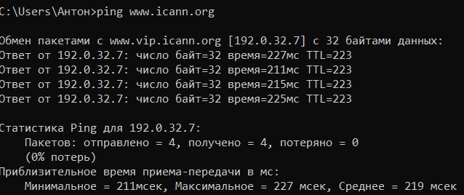**Задание 1.**

192.0. 32.7 и 2620: 0: 2d0: 200 :: 7

Если ввести ip адрес в строку поиска, то мы попадем на сайт. Если ввести двоичный код, то ничего не произойдет.

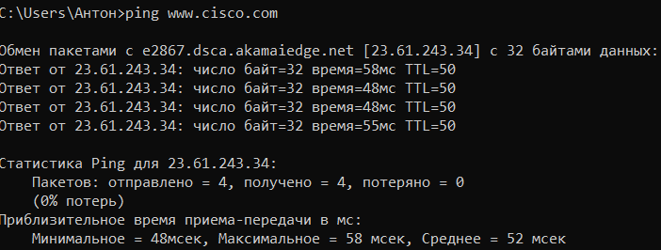**Задание 2.**

Ping www.cisco.com

При отправке эхо-запроса с помощью команды ping на www.cisco.com выдается такой же IP-адрес, как в примере, или другой? Дайте пояснение. **Ответ будет зависеть от вашего географического местоположения. Cisco размещает свой веб-контент на нескольких зеркальных серверах. Это означает, что Cisco загружает один и тот же контент на географически разнесенные серверы. Когда кто-то пытается связаться с www.cisco.com, трафик направляется на ближайший зеркальный сервер.**

Введите IP-адрес, полученный после отправки эхо-запроса с помощью команды ping на www.cisco.com, в адресную строку браузера. Отображается ли веб-сайт? Дайте пояснение. **Веб - сайт не отображается. Во-первых, некоторые веб-серверы настроены на прием IP-адресов, отправленных из браузера, а некоторые - нет. Во-вторых, это может быть правило брандмауэра в системе безопасности Cisco , которая запрещает IP - адрес от отправки через браузер. В зависимости от веб-браузера вы также можете получить сообщение о том, что соединение небезопасно или имеется ошибка сертификата.**

**Часть 2. Изучение поиска в DNS с помощью команды nslookup на веб-сайте**

В командной строке введите команду nslookup. Какой DNS-сервер используется по умолчанию? **Зависит от сайта**

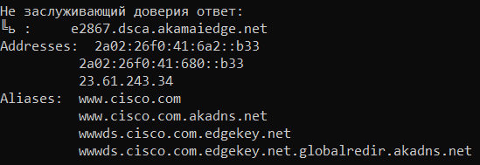

Преобразованный адрес IPv4 23.61.243.34

IP-адрес вашего местоположения, скорее всего, будет другим, поскольку Cisco использует зеркальные серверы в разных местах по всему миру. Совпадает ли он с адресом из выходных данных команды ping? **Да**

Под адресами, помимо IP-адреса 172.230.155.162, есть следующие номера: 2600:1404:a:395::b33 и 2600:1404:a:38e::b33. Что они означают? **IPv6 IP-адреса, по которым доступен веб-сайт.**



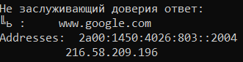

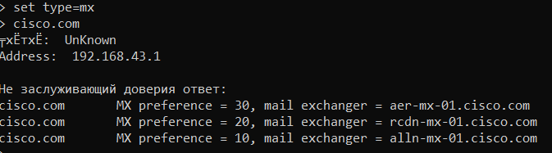**Часть 3. Изучение поиска в DNS с помощью команды nslookup на почтовых серверах**

Исходя из приведенных выше результатов, какой почтовый сервер будет запрошен первым при отправке электронного сообщения на cisco.com? **aer-mx-01.cisco.com**

В чем состоит основное назначение DNS? **DNS в основном действует как телефонная книга для Интернета. Таким образом, DNS переводит имена в числа. Номера могут быть IPv4 или IPv6.**

**Вывод:** во время лабораторной работы я изучил DNS-преобразования URL в IP-адрес. Также изучил поиск в DNS с помощью команды nslookup на веб-сайт. Изучил поиск в DNS с помощью команды nslookup на почтовых серверах.